1.pielikums-Tehniskā specifikācija

Tehniskā specifikācija
- DAĻA

30 krēslu piegāde saskaņā ar tehnisko specifikāciju Nr.1.
Nr. | Skice | Apraksts |  | Izmērs | Skaits | Cena bez PVN 21%, EUR | Cena ar PVN 21%, EUR | Summa ar PVN 21%, EUR
1 | 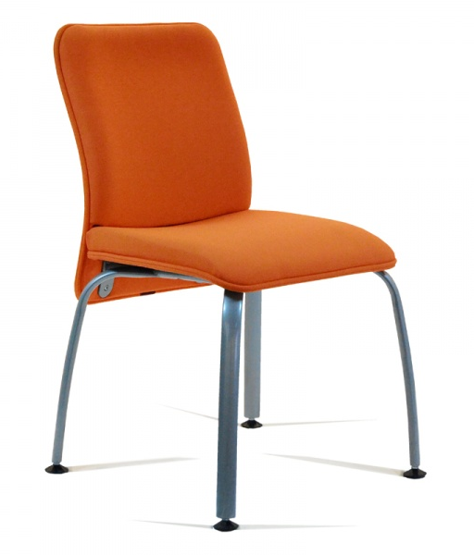 | Apmeklētāju krēsls. Krāsots tērauda rāmis. Sēdeklis un atzveltne apvilkti ar audumu. Y52/ sastāvs - 100% XTREME FR parstrādātā poliestera;  § blīvums - vismaz 310 g/m2;  § nodilumizturība - vismaz 100.000 cikli pēc Martindale testa , gaiši pelēki. |  | W555 D615 H850 SH480 | 12
2 | 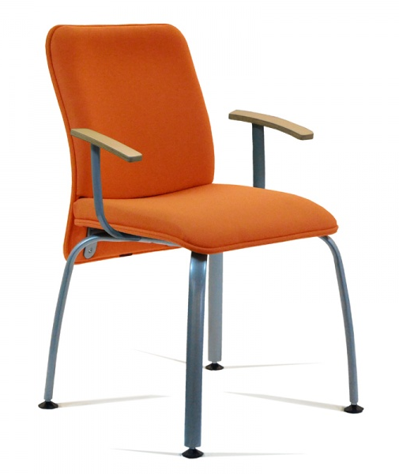 | Apmeklētāju krēsls. Krāsots tērauda rāmis. Sēdeklis un atzveltne apvilkti ar audumu. Roku balsti finierēti-pelēki.100% VILNA-G49/  § blīvums - vismaz 340g/m2;  § nodilumizturība - vismaz 50.000 cikli pēc Martindale testa ,bordo sarkani |  | W615 D615 H850 SH480 | 12
3 | 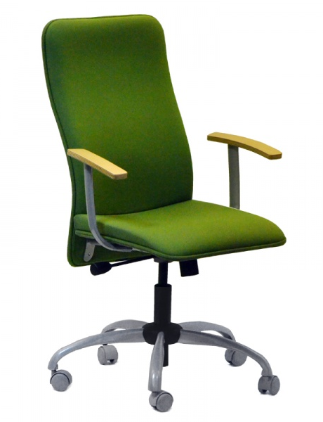 | Darbinieku krēsls. Sēdeklis un atzveltne apvilkti ar audumu. Krēsla augstums regulējams ar pneimatisko augstuma regulēšanas kolonnu. Atzveltnes noliekuma mehānisms fiksē darba stāvokli. Metāla zvaigzne. Roku balsti finierēti-pelēki Y52 /sastāvs - 100% XTREME FR parstrādātā poliestera;  § blīvums - vismaz 310 g/m2;  § nodilumizturība - vismaz 100.000 cikli pēc Martindale testa ,4 pelēki, 2 melni |  | W625 D650 H970-1100 SH445-575 | 6

II.DAĻA

5 krēslu piegāde saskaņā ar tehnisko specifikāciju Nr.2.
Visiem krēsliem apdarei jābūt gaišā krēmkrāsā.
- Krēsls vadītājiem, piemērots 24 stundu darbam (1viens gab.)
- Tilta mehānisms ar 4 fiksējamām pozīcijām
- Sēdvirsmas pamatne no 12 mm liekti līmēta saplākšņa
- Polsterējums ar 40 līdz 60 kg/kbm blīvu poliuretānu
- Sēdekļa augstuma regulēšana 110 mm diapozonā
- Attālums starp roku balstiem 510 mm
- Hromēti roku balsti ar polstetrējumu
- Pulēta alumīnija piecstaru pamatne, d=700 mm, ritenīši d=65 mm
- Krēsla nestspēja 145 kg
- Izmēri: P:710mm, Dz:710mm, A:1165-1300mm

- Apdare: Dabīga āda krēmkrāsa gaiša
  - 

- Ritenīši: 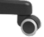Gumijas ritenīši

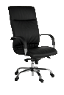

- Apmeklētāju krēsli (4.gab.)
- Komplektācijas varianta izmēri:65 x 60 x73
- Gabarīta standarta izmēri:65 x 60 x 73
- Pildījuma varianti: porolons
Mākslīgā āda krēmkrāsa gaiša.

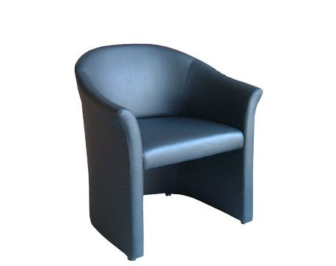

2.pielikums

Pretendenta pieteikums
Iepirkumam

Biroja krēslu piegāde Valkas novada domei
Id.nr.VND 2014/10M

Pretendents,
___________________________________________________, reģ.Nr.____________________,
^{Sabiedrības nosaukums (firma)} ^{Reģistrācijas numurs}
______________________________________________________________________________,
Nodokļu maksātāja reģistrācijas kods
______________________________________________________________________________,
^{Sabiedrības bankas rekvizīti}
tā______________________________________________________________________personā
Vadītāja vai pilnvarotās personas vārds un uzvārds, amats

Saskaņā ar konkursa nolikumu, apakšā parakstījies apliecinu, ka:
- piekrītu iepirkuma nolikuma noteikumiem un garantēju nolikuma prasību izpildi. Iepirkuma noteikumi ir skaidri un saprotami;
- visas piedāvājumā sniegtās ziņas par pretendentu un piedāvāto preci ir patiesas;
- pievienotie dokumenti veido šo piedāvājumu;
- šis piedāvājums ir spēkā _______________ (dienu skaits) no piedāvājuma iesniegšanas brīža;
- _______________ (pretendenta nosaukums) apņemas iepirkuma piešķiršanas gadījumā pildīt visus nolikumā izklāstītos nosacījumus.

_______________________
^{Paraksts} z.v.

Pretendenta __________________________________________________________________,
adrese, tālruņa (faksa) numuri, e-pasta adrese

3. pielikums

PRETENDENTA FINANŠU PIEDĀVĀJUMS
1.daļa

Biroja krēslu piegāde Valkas novada domei
Id.nr.VND 2014/10M

Pretendents: __________________________________________________________,
Adrese, tālr., faksa nr. kontaktpersona,
e-pasts.:_______________________________________________,
Datums:_____________________________________________________________.
Finanšu piedāvājums
Pozīcija | Cena eiro bez PVN par vienu vienību | Cena eiro bez PVN  kopā
1.
Kopā:
PVN 21%
Cena kopā ar PVN:

Cenā iekļauti visi nodokļi un visas ar piegādi un uzstādīšanu saistītās izmaksas.
__________________________ ________________
(amats, vārds, uzvārds) (paraksts)
Z.v.
Datums:

PRETENDENTA FINANŠU PIEDĀVĀJUMS
2.daļa

Biroja krēslu piegāde Valkas novada domei
Id.nr.VND 2014/10M

Pretendents: __________________________________________________________,
Adrese, tālr., faksa nr. kontaktpersona,
e-pasts.:_______________________________________________,
Datums:_____________________________________________________________.
Finanšu piedāvājums
Pozīcija | Cena eiro bez PVN par vienu vienību | Cena eiro bez PVN  kopā
1.
Kopā:
PVN 21%
Cena kopā ar PVN:

Cenā iekļauti visi nodokļi un visas ar piegādi un uzstādīšanu saistītās izmaksas.
__________________________ ________________
(amats, vārds, uzvārds) (paraksts)
Z.v.
Datums:

4.pielikums
Tehniskais piedāvājums-1.daļa
Nr.p.k. | Nosaukums | Izmērs (Au.xPl.xDz.) | Specifikācija | Skaits
1.
__________________________ ________________
(amats, vārds, uzvārds) (paraksts)
Z.v.
Datums:

Tehniskais piedāvājums-2.daļa
Nr.p.k. | Nosaukums | Izmērs (Au.xPl.xDz.) | Specifikācija | Skaits
1.
__________________________ ________________
(amats, vārds, uzvārds) (paraksts)
Z.v.
Datums:

